# Лабораторная работа №4

Оценка числовых характеристик случайных величин

## Цель работы

Изучить методы нахождения числовых характеристик случайных величин (с.в.); произвести экспериментальные исследования зависимости точности оценок числовых характеристик от объема выборки случайной величины.

## Текст задания

Был выдан вариант 3. Дано распределение Рэлея с параметром B=0.7.

## Ход выполнения работы

### Теоретические вычисления

Формулы (4.1), (4.2) и (4.3) содержат функцию распределения Рэлея, формулу нахождения математического ожидания и дисперсии.

|  |  |  |
| --- | --- | --- |
|  |  | (4.1) |
|  |  | (4.2) |
|  |  | (4.3) |

Имея заданный по варианту были вычислены математическое ожидание и дисперсия:

### Эмпирические вычисления

#### Написание скрипта

Требуемый по заданию скрипт реализован в виде шести файлов, содержимое которых представлено в листингах 1-6.

Листинг 1 ˗ Код скрипта основной программы

% Начальные параметры %

B = 0.7;

m = 1;

n = 1000;

% Создание массива случайных величин %

arr = raylrnd (B, m, n);

% Математическое ожидание %

M = calculateMathExpect (arr);

% Найти мю_1 %

me_1 = calculateMew (arr, 1);

% Найти мю_2 (дисперсия) %

me_2 = calculateMew (arr, 2);

% Найти мю_3 %

me_3 = calculateMew (arr, 3);

% Найти мю_4 %

me_4 = calculateMew (arr, 4);

% Найти гамма_1 %

gamma_1 = gamma1 (arr);

% Найти гамма_2 %

gamma_2 = gamma2 (arr);

Листинг 2 ˗ Код функции вычисления математического ожидания

function ret = calculateMathExpect (array)

ret = mean (array);

end

Листинг 3 ˗ Код функции вычисления k-го момента

function ret = calculateMew (array, k)

M = calculateMathExpect(array);

t = array;

t = (array - M) .^ k;

ret = sum(t);

end

Листинг 4 ˗ Код функции, вычисляющей центрированную с.в.

function ret = calculateCentratedRandomValue(x, M)

ret = x - M;

end

Листинг 5 ˗ Код функции, вычисляющей

function ret = gamma1 (array)

ret = calculateMew (array, 3) / sqrt( calculateMew(array, 2)^3 );

end

Листинг 6 ˗ Код функции, вычисляющей

function ret = gamma2 (array)

ret = calculateMew(array, 4) / calculateMew(array, 2)^2 - 3;

end

#### Выполнение скрипта

В результате выполнения скрипта были получены значения, представленные на рисунке 4.1.

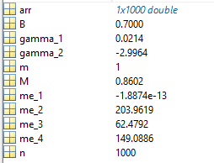Рисунок 4.1 — Результат выполнения скрипта

После чего были рассчитаны зависимости оценок от числа испытаний. Результат представлен в виде графиков на рисунках 4.1—4.5.

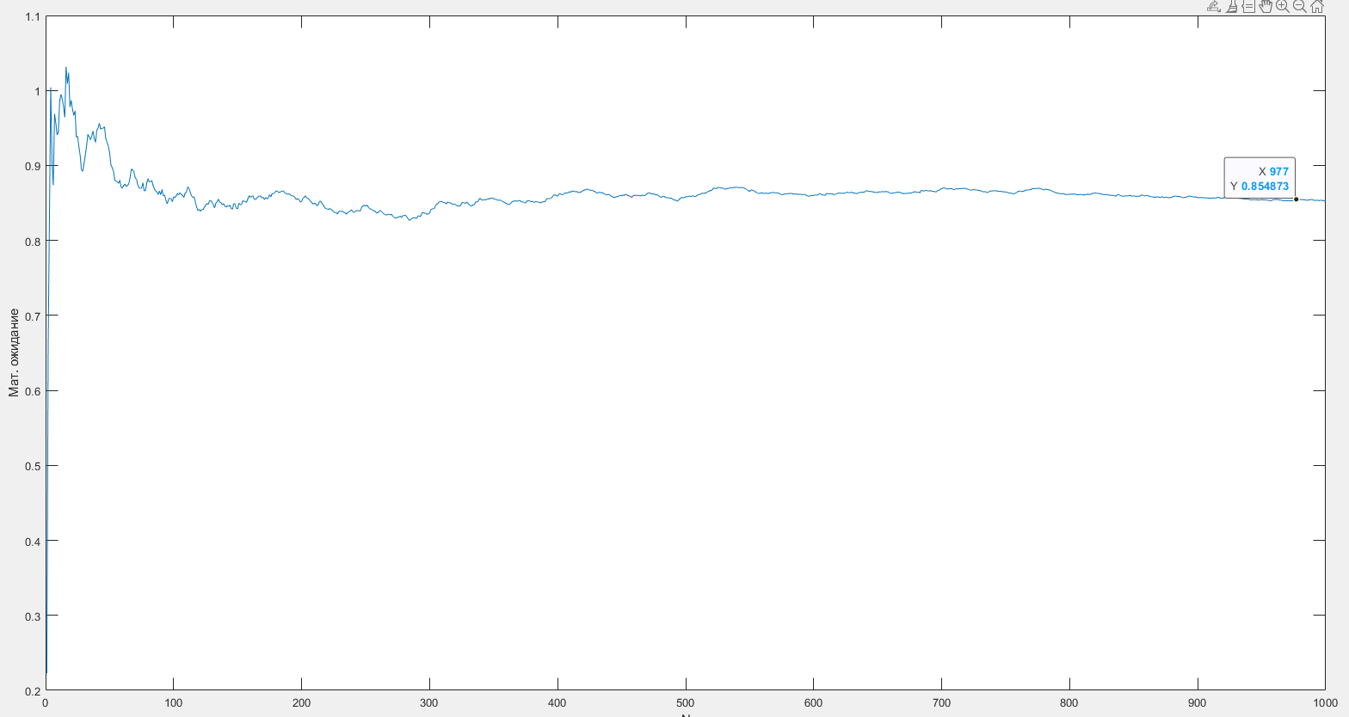Рисунок 4.2 — График зависимости мат.ожидания от количества испытаний

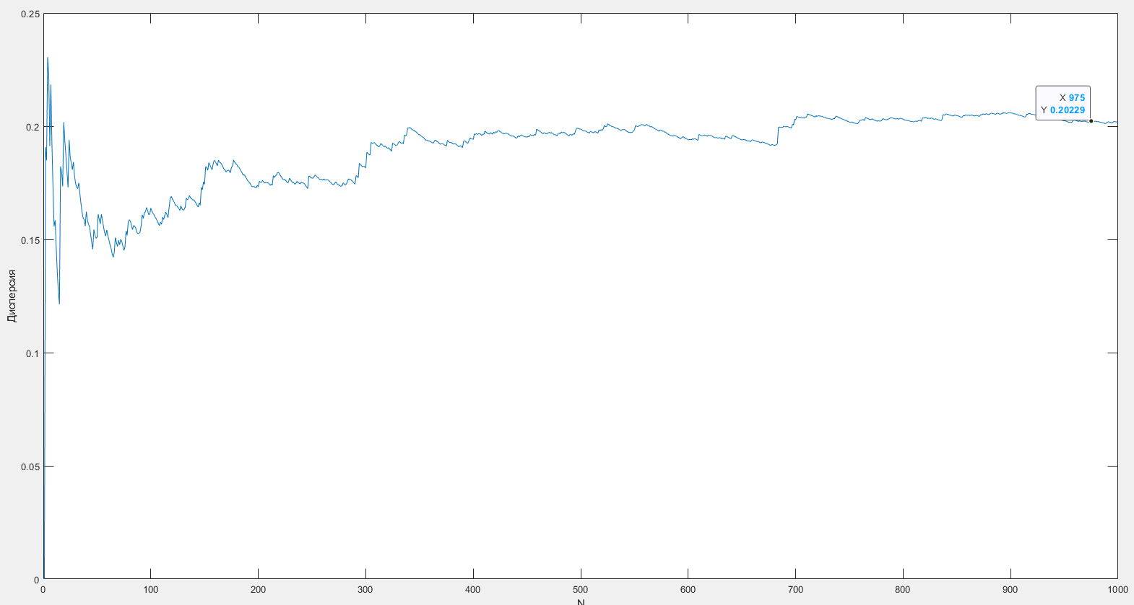Рисунок 4.3 — График зависимости дисперсии от количества испытаний

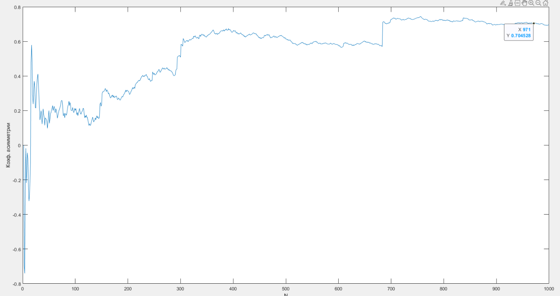Рисунок 4.4 — График зависимости коэффициента асимметрии от количества испытаний

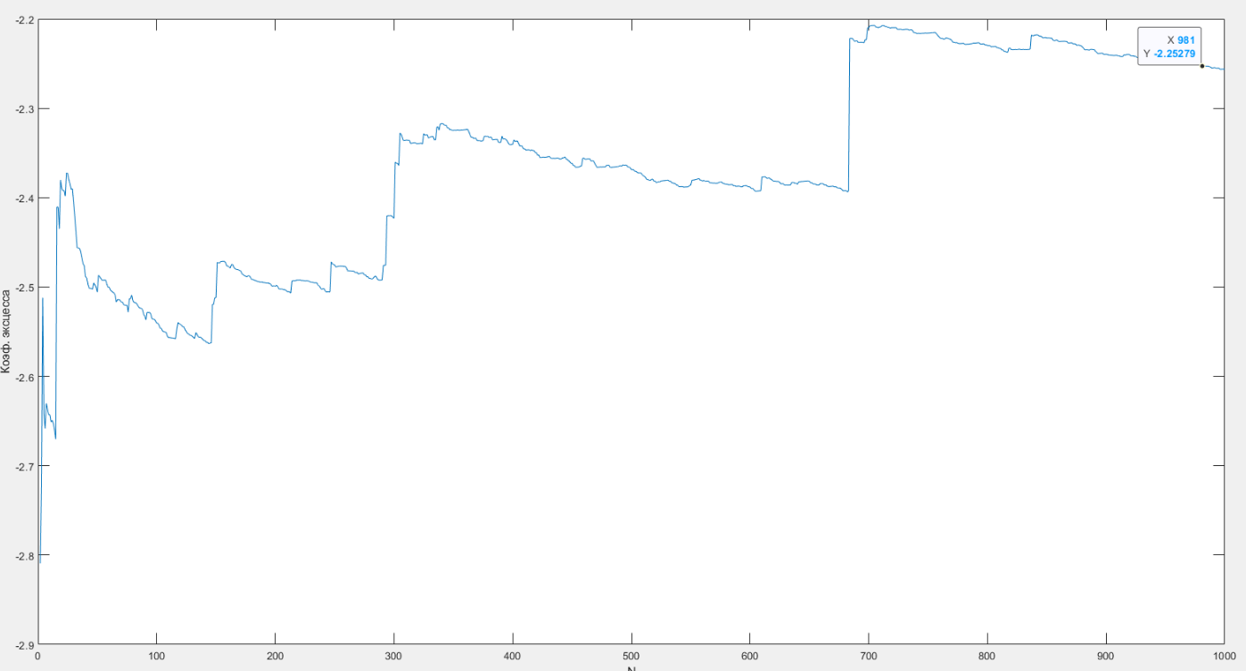Рисунок 4.5 — График зависимости коэффициента эксцесса от количества испытаний

Затем была исследована функция распределения с помощью disttool (рисунки 4.6 и 4.7) и randtool (рисунки 4.8, 4.9 и 4.10).

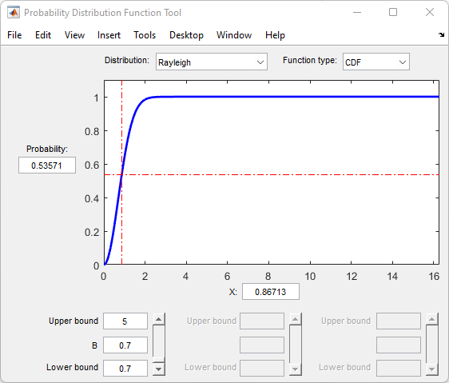Рисунок 4.6 — Исследование функции распределения Рэлея с помощью disttool (CDF)

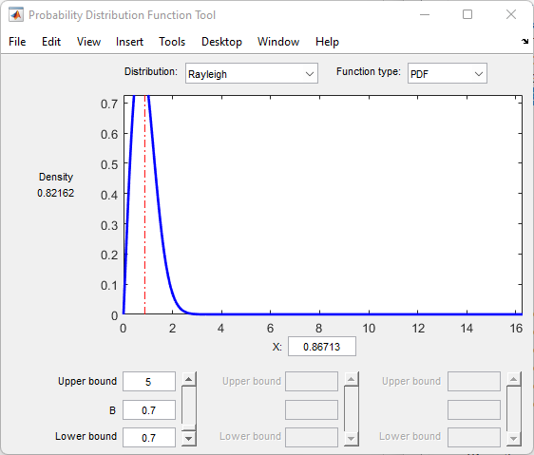Рисунок 4.7 — Исследование функции распределения Рэлея с помощью disttool (PDF)

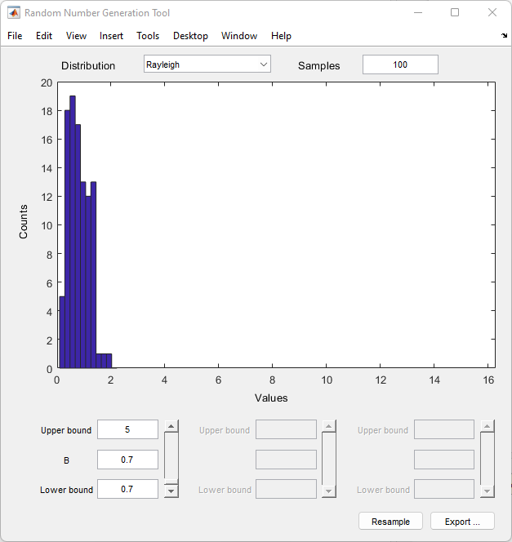Рисунок 4.8 — Исследование функции распределения Рэлея с помощью randtool (100)

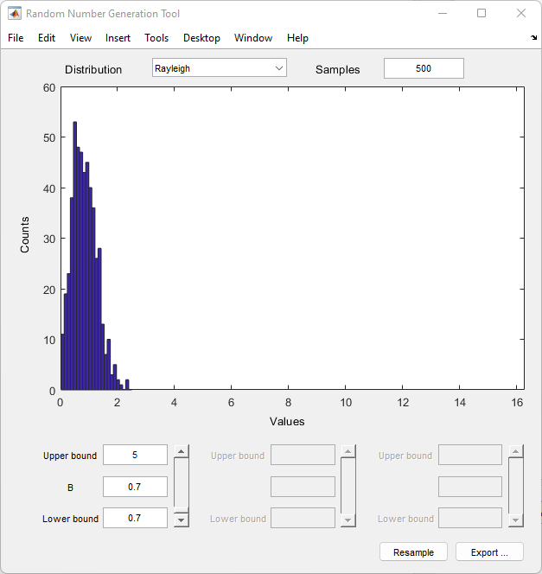Рисунок 4.9 — Исследование функции распределения Рэлея с помощью randtool (500)

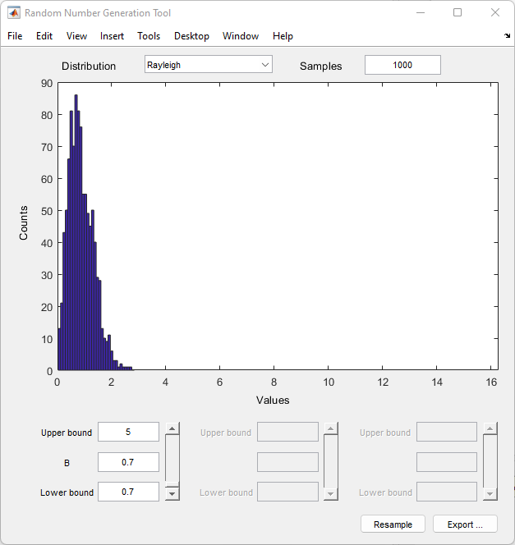Рисунок 4.10 — Исследование функции распределения Рэлея с помощью randtool (1000)

Вывод